**วันที่ 18 สิงหาคม 2568**

**- ท่อส่งน้ำเข้าสระน้ำ เวลาเปิดใช้งานจะมีน้ำรั่วซึมออกมา เช้านี้จึงทำการแก้ไขตัดต่อท่อส่งน้ำใหม่ หลังแก้ไขเสร็จแล้วสามารถเปิดใช้งานได้ตามปกติ**

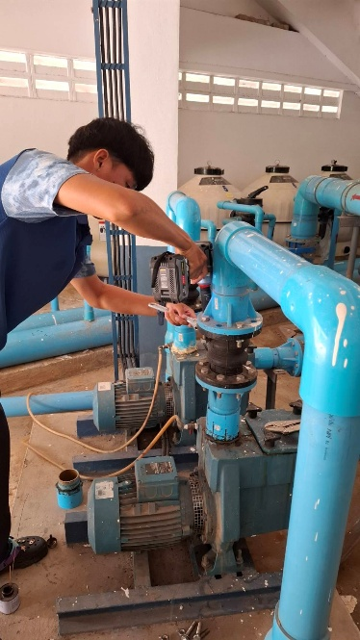 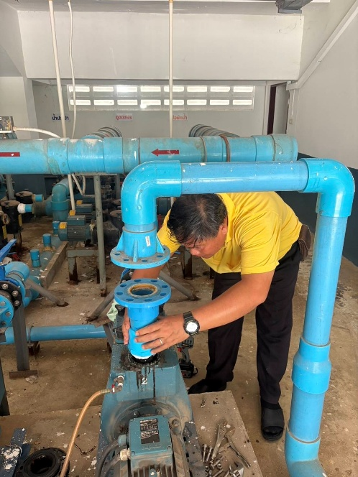 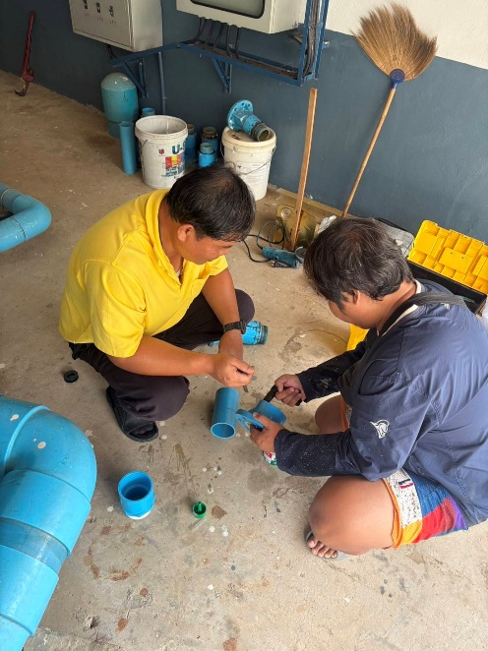

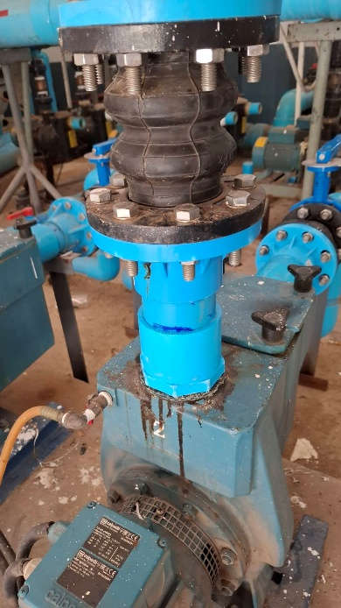 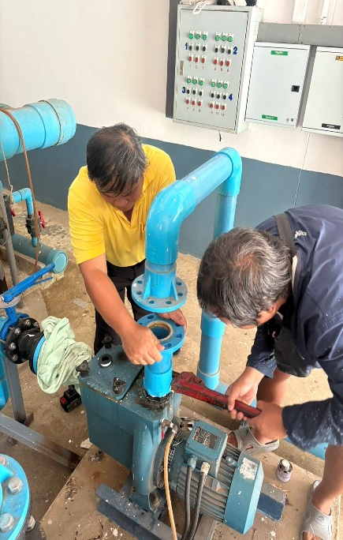 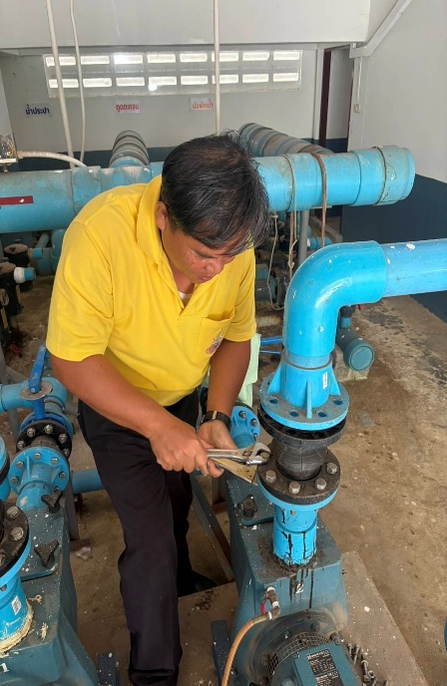

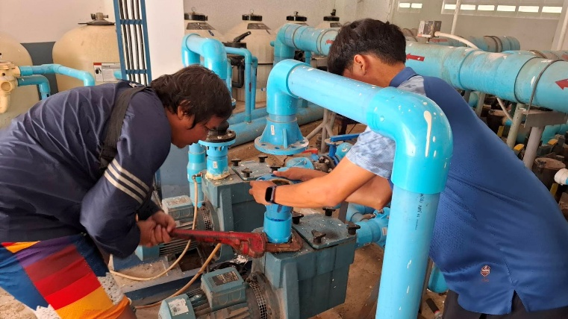

**วันที่ 19 สิงหาคม 2568**

**- น้ำปั๊มดูดตะกอนเปิดใช้งานไม่ได้ จึงทำการตรวจเช็คและแก้ไข หลังทำการแก้ไขสามารถเปิดใช้งานได้ตามปกติ**

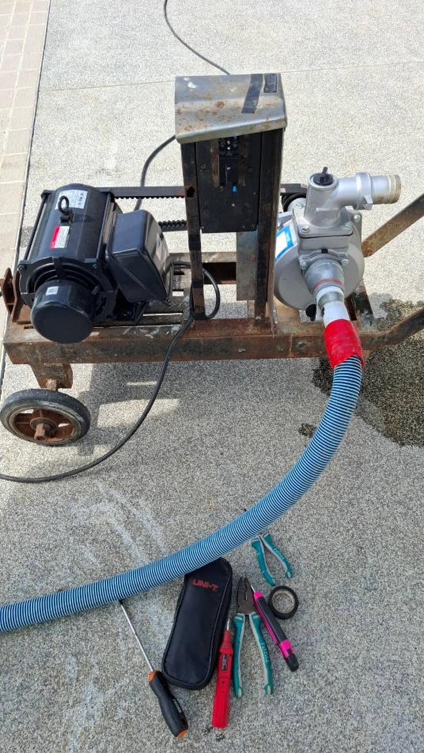

**วันที่ 19 สิงหาคม 2568**

**- โรงซ่อมนอกทำการตัดสายไฟเมนไซต์งานก่อสร้างอัฒจันทร์ผลการปฏิบัติงานเรียบร้อยดี**

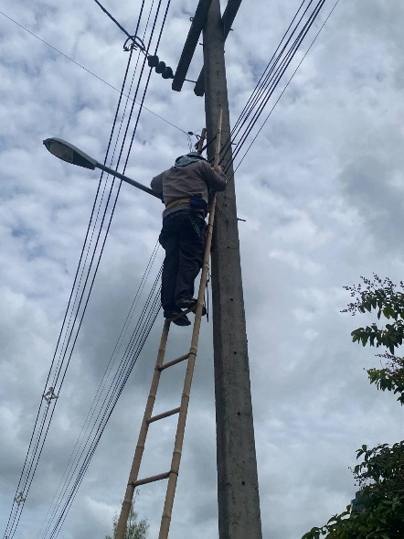 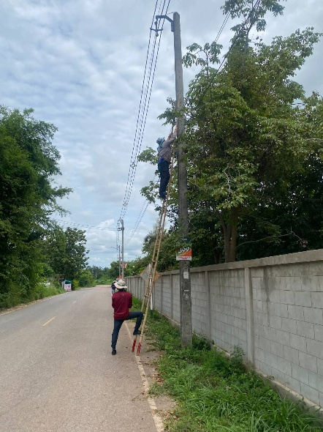 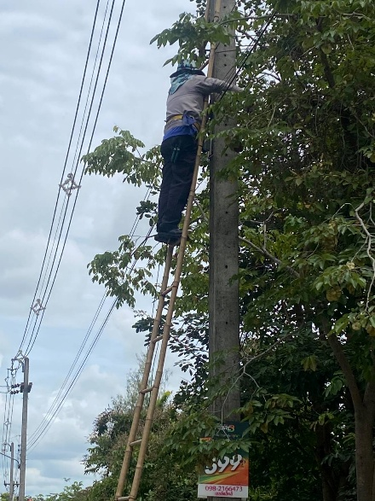

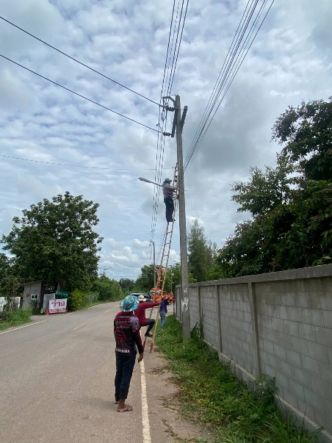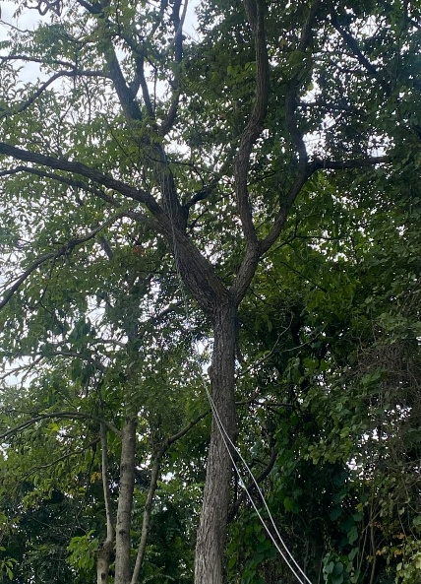 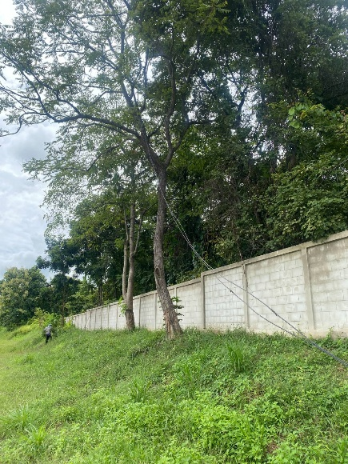

**วันที่ 21 สิงหาคม 2568**

**- ไฟฟ้าช็อตที่เสาไฟสปอร์ตไลท์สนามที่2 จึงทำการตัดต่อเปลี่ยนสายเมนไฟใหม่ หลังทำการแก้ไข เปิดปิดใช้งานได้ตามปกติ**

